¿Cuál es el plano?
Observa este barrio:

Termina de dibujar el plano del barrio y colócale el nombre a las calles que faltan:

Si deseas el tesoro camina:
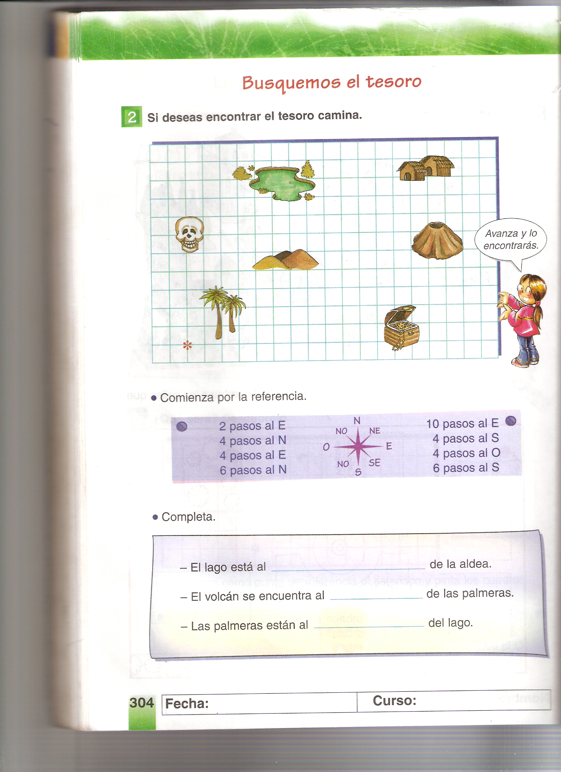

Comienza por la referencia:

Comienza por la referencia:

Completa:
El lago está al _________________________ de la aldea.
El volcán se encuentra al __________________de las palmeras.
Las palmeras están al _______________________del lago.

